111年11月3日餐點照片
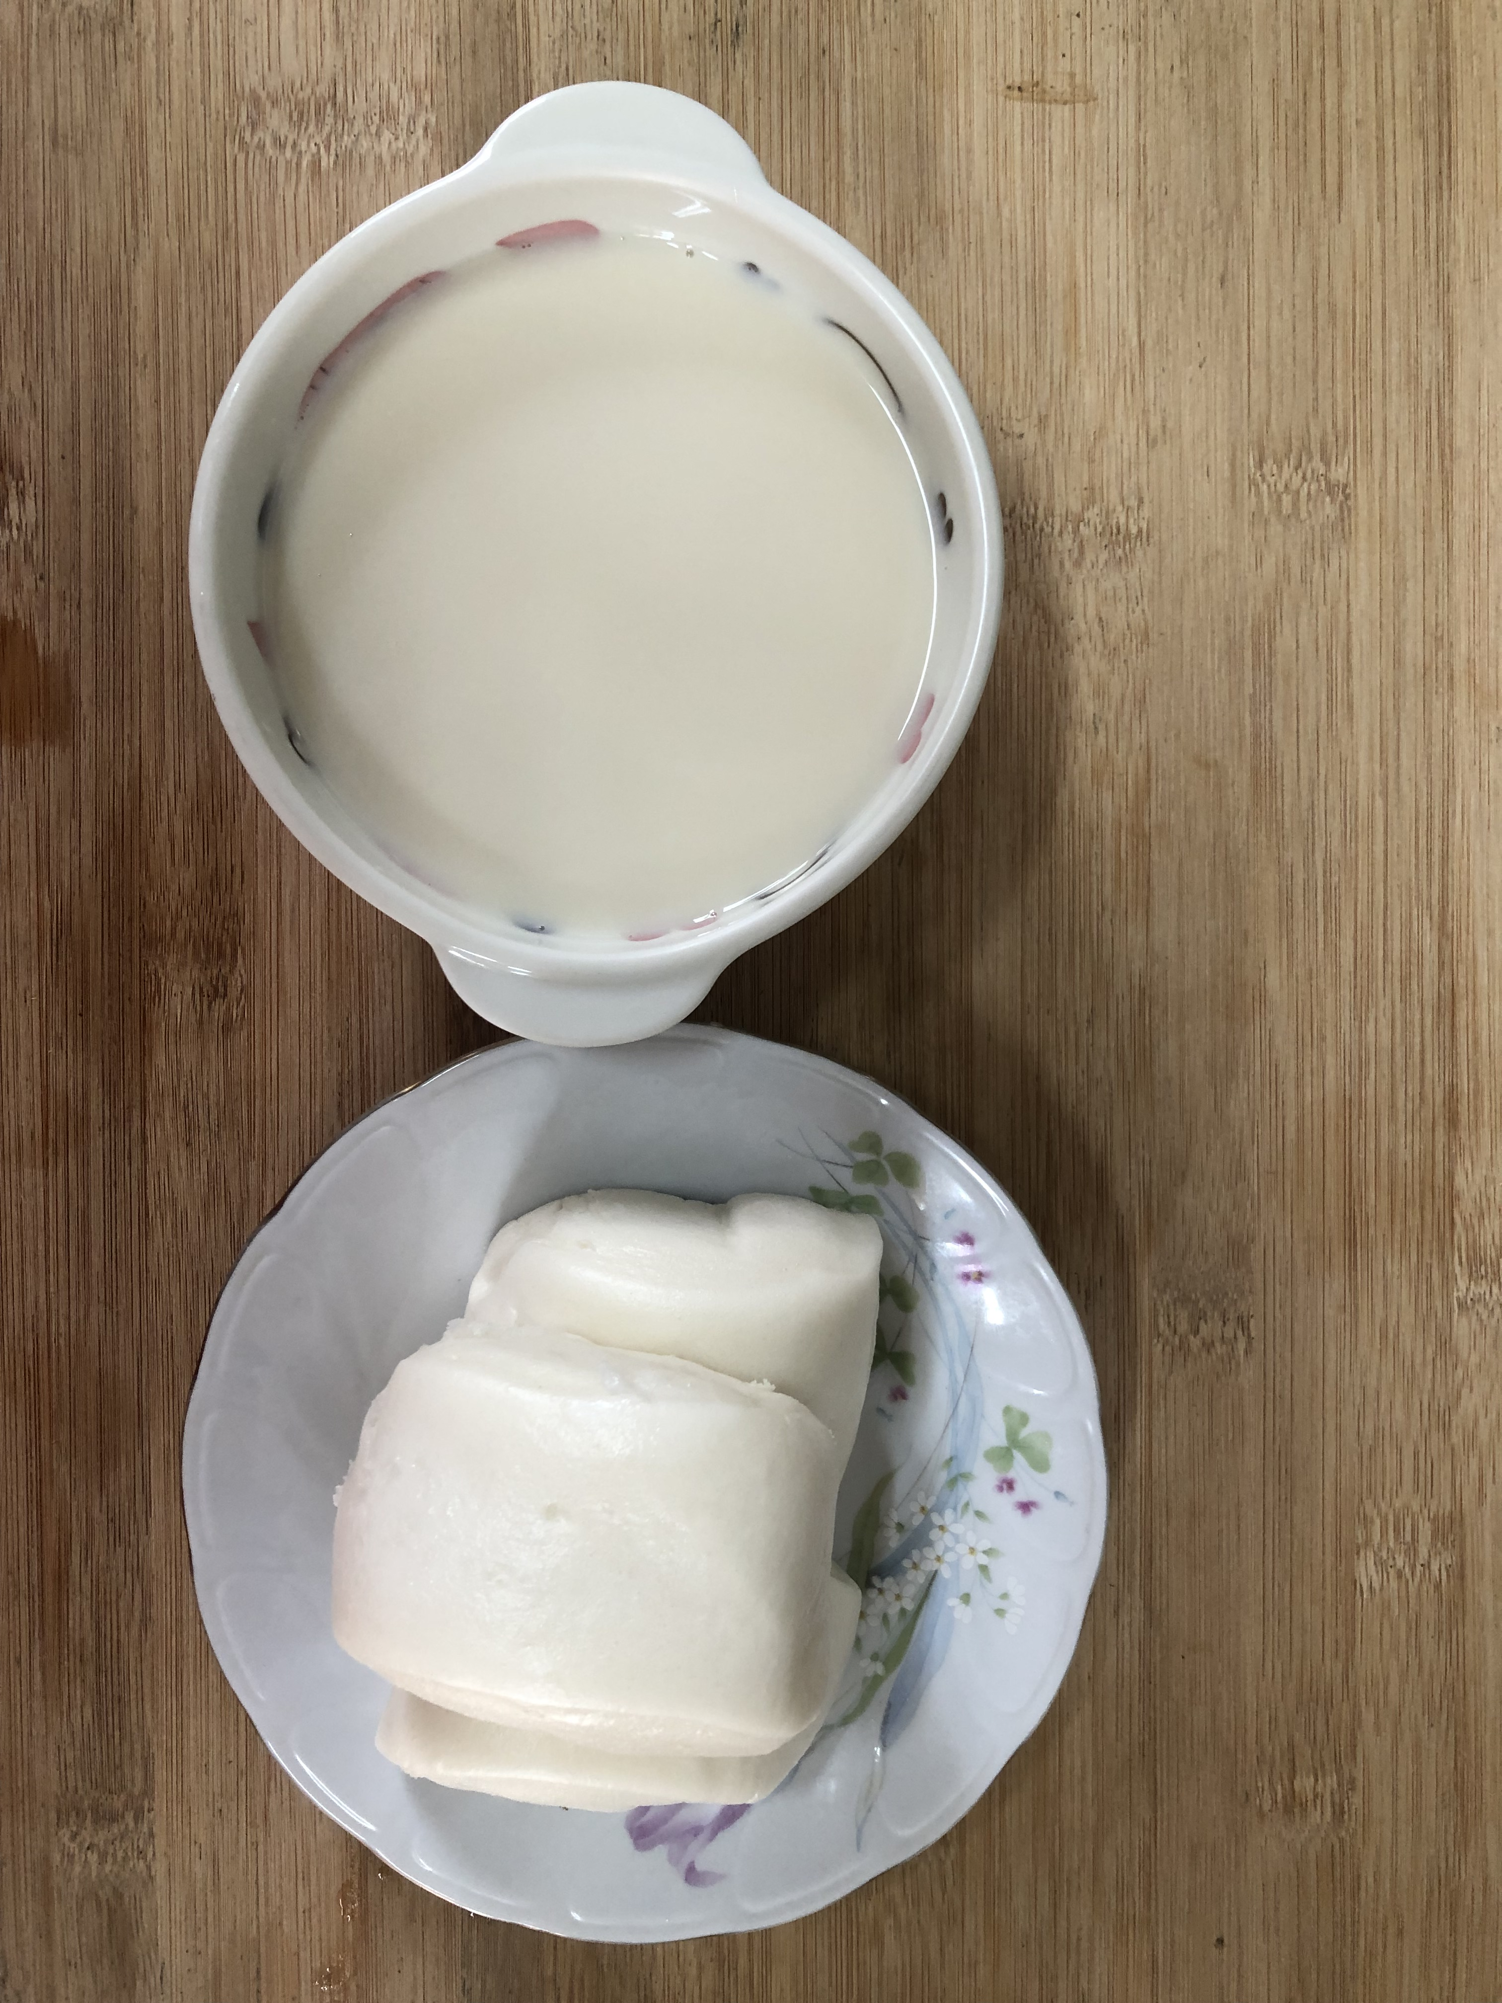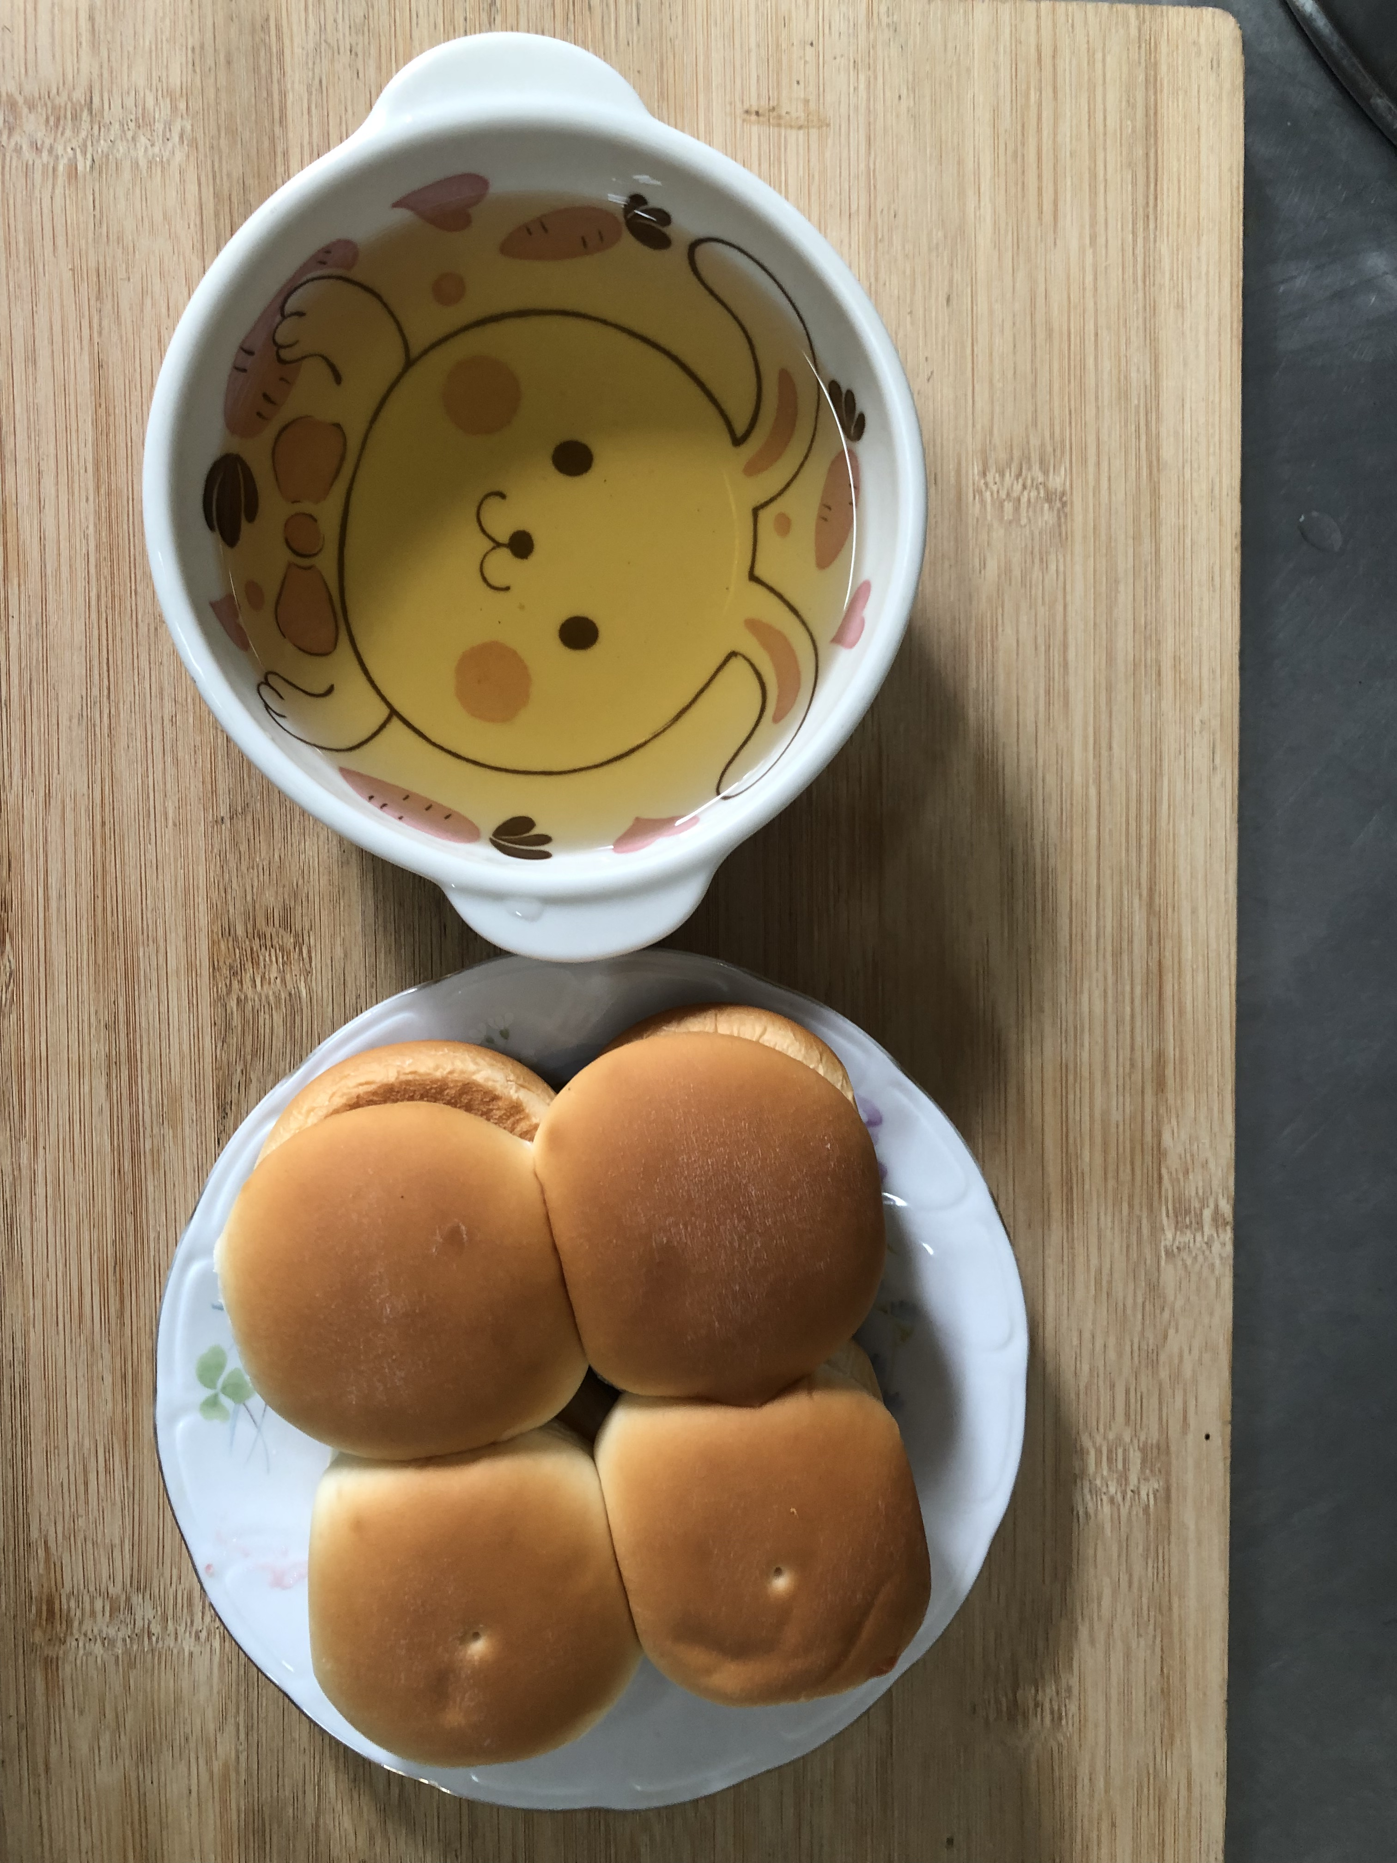
早餐(牛奶饅頭、豆奶) 下午點心(法式麵包、麥茶)
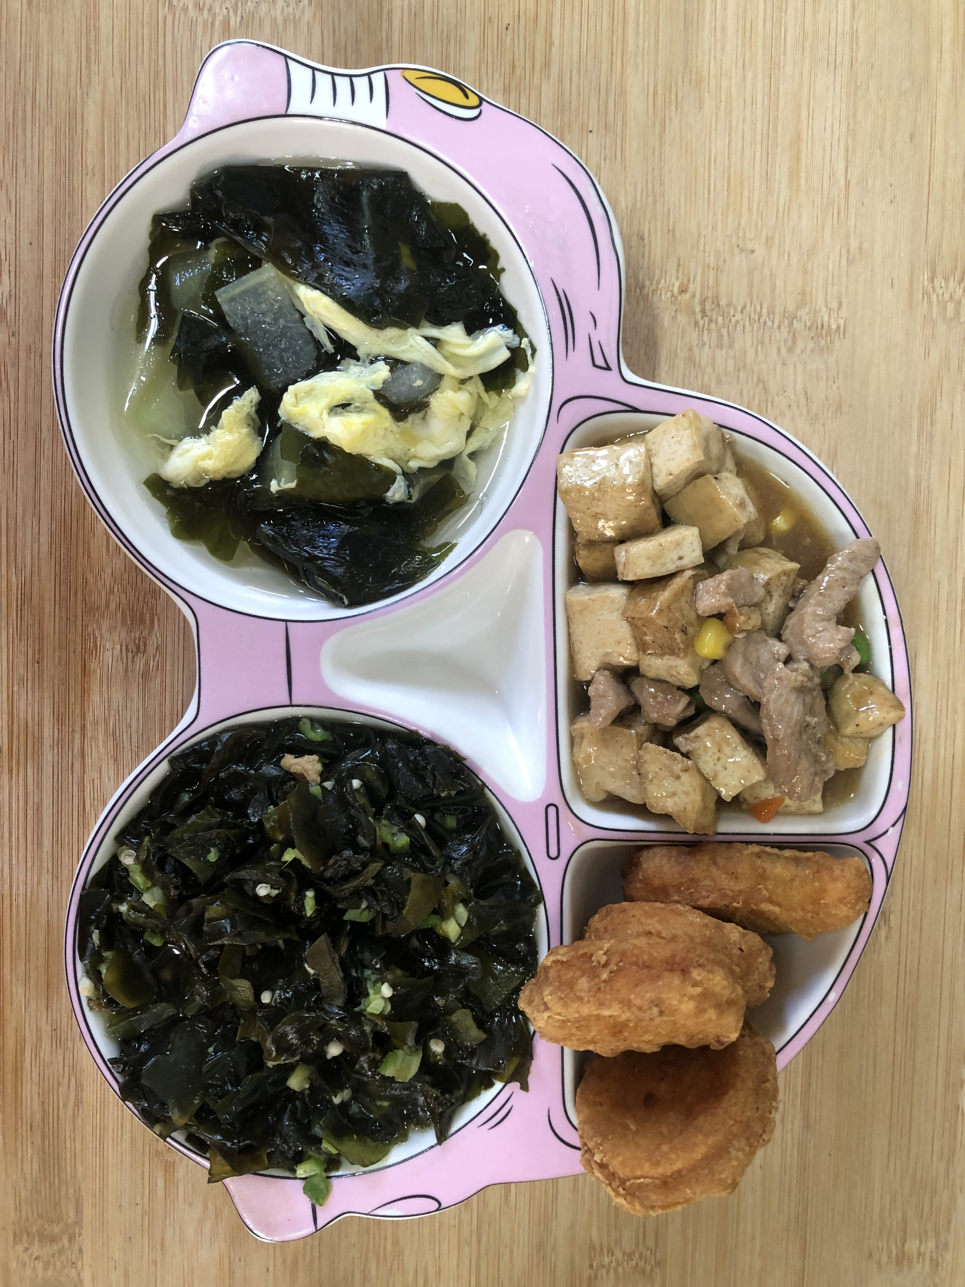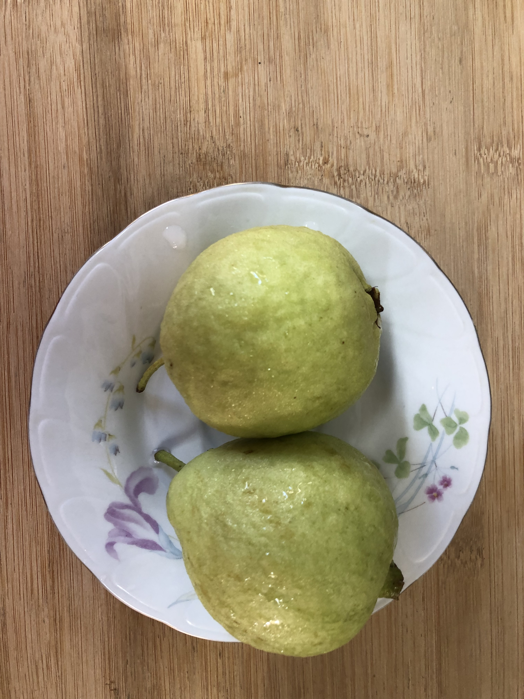
午餐(香酥雞柳、五彩豆腐煲、炒青菜、紫菜蛋花湯、水果)

